**Тип проекта**: информационно-творческий, краткосрочный

**Сроки реализации проекта**: Участники проекта: дети 4 – 5 лет, родители воспитанников, воспитатели группы

**Формы работы**: игровая, познавательно-исследовательская, продуктивная, взаимодействие с родителями

**Актуальность проекта:**

* Участились стихийные бедствия, в том числе и пожары.
* Увеличилось количество пожаров из-за шалости детей с огнем, что приводит к их гибели и потери здоровья (при пожарах    ежегодно в огне гибнет 596 детей, ¾ из них дошкольники).
* Ослабление надлежащего контроля со стороны взрослых за поведением детей.
* Отсутствие у детей защитной психологической реакция на экстремальные ситуации, несформированность элементарных навыков самосохранения.
* Отсутствие целенаправленной, спланированной работы по данному вопросу между дошкольным учреждением и семьей.

**Проблема:** несформированность у детей четкого понимания скрытой опасности огня, игры со спичками, взрывоопасными и легковоспламеняющимися предметами.

**Цель проекта:** формирование у детей знаний о пожарной безопасности, навыков осознанного, безопасного поведения, создание условий для усвоения и закрепления знаний детей и их родителей о правилах пожарной безопасности.

**Задачи:**

1**.**Формировать представление об опасных для человека ситуациях, приводящих к возникновению пожаров.

2. Конкретизировать представления о способах поведения в опасных ситуациях (пожар) и о способах избежание таких ситуаций.

3. Развивать такие интегративные качества личности дошкольников как любознательность, активность, способность управлять своим поведением и планировать свои действия на основе первичных ценностных представлений о собственной безопасности.

4.Воспитывать самостоятельность и чувство ответственности за безопасность окружающих людей.

**Предполагаемый результат:**

* Изменятся отношения детей к своей безопасности и здоровью.
* Они овладеют навыками правильных действий в случае пожара.
* Дети сумеют вести ролевой диалог с диспетчером службы «01» и дать все необходимые сведения о себе.
* Повысится компетентность участников педагогического процесса по вопросам пожарной безопасности.
* Произойдет профессиональный личностный рост педагога по данной теме.
* Родители заинтересуются данной проблемой и в процессе реализации проекта станут моими единомышленниками.

**I этап – подготовительный.**

Подбор детской художественной литературы для чтения детям.

Подбор сюжетных картинок и иллюстраций.

Изготовление дидактических игр, настольных игр.

Работа с методическим материалом, литературой по данной теме.

Подбор заданий для родителей.

**II** **этап – основной (практический).**

Внедрение в воспитательно-образовательный процесс эффективных методов и приёмов по расширению знаний дошкольников.

**Содержание работы в процессе реализации проекта.**

1. **Взаимодействие с родителями:**

* Информация в родительском уголке о пожарах и гибели людей в Асбестовском городском округе за I полугодие 2013 года.
* Оказание помощи в создании развивающей среды (иллюстрации, предметы быта, средства пожаротушения, дидактические и сюжетные игры).
* Отгадывание загадок на противопожарную тематику.
* Заучивание стихотворения «Мы пожарные»
* Участие в выставке детских рисунков « Я и огонь»
* Рассмотреть иллюстрации, отображающие работу пожарных в книгах и журналах, принести книги в детский сад.
* Консультации для родителей: «Безопасность наших детей- в наших руках»
* Индивидуальные беседы: «Обсуждаете ли вы дома с ребенком тему недели?

**2 .Игровая деятельность**

**Дидактические игры**

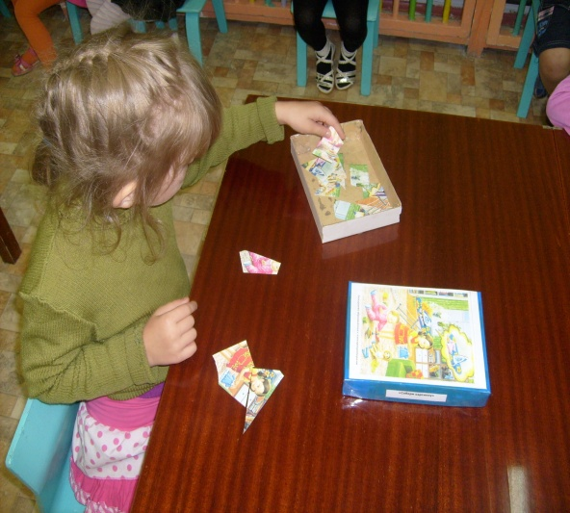«Горит, не горит», «Средства пожаротушения»,«Закончи предложение»,

«Доскажи словечко», «Куда звонит Чебурашка» ,«Кто быстрее».

«Причины пожаров», «Немой телефон», «Смелые пожарные», «Четвертый лишний».

**Настольные игры**

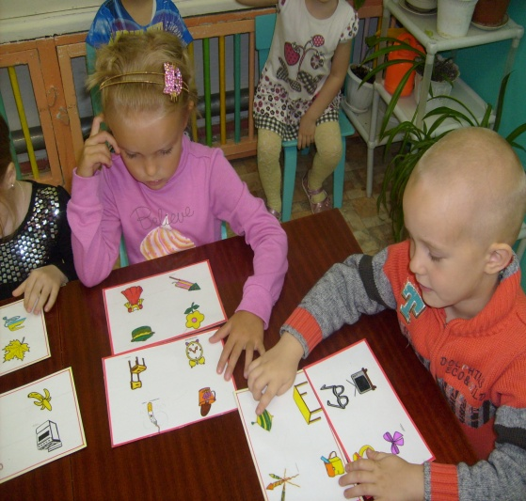«Четвертый лишний», пазлы «Пожар», «Лото», «Собери картинку»

**Сюжетно-ролевые игры:**

«Пожарная часть», «Мы пожарные», «Отважные пожарники» «Служба спасения».

**Театрализованные игры:**

«Кошкин дом»

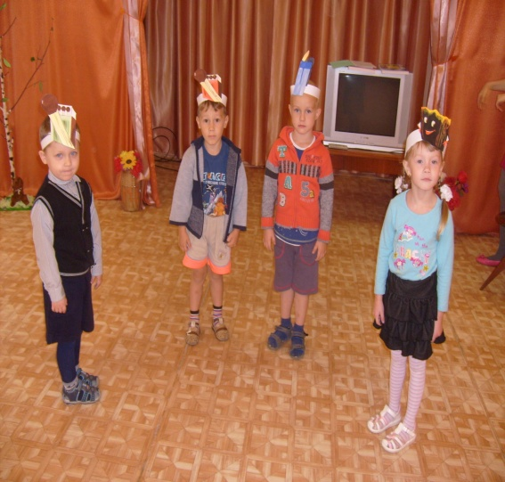

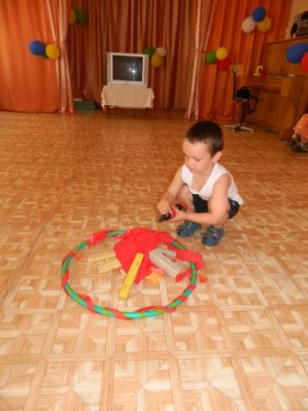

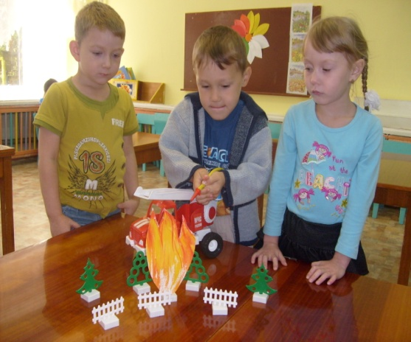

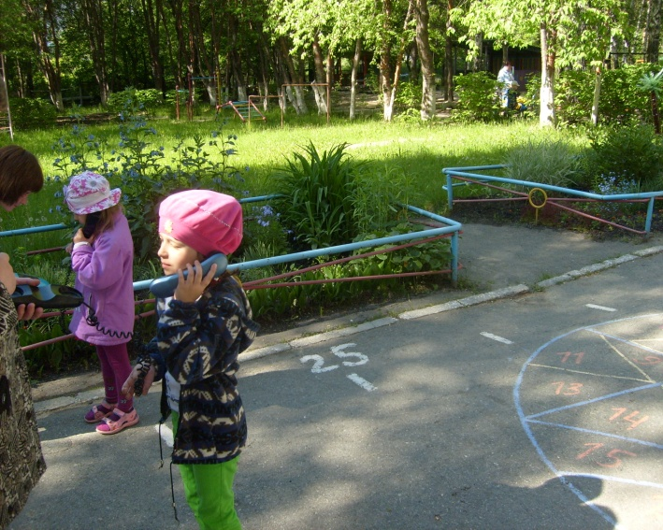**3 .Двигательная деятельность**

**Подвижные игры**

«Пожарные на учениях»

«Юный пожарный»

«Самый ловкий».

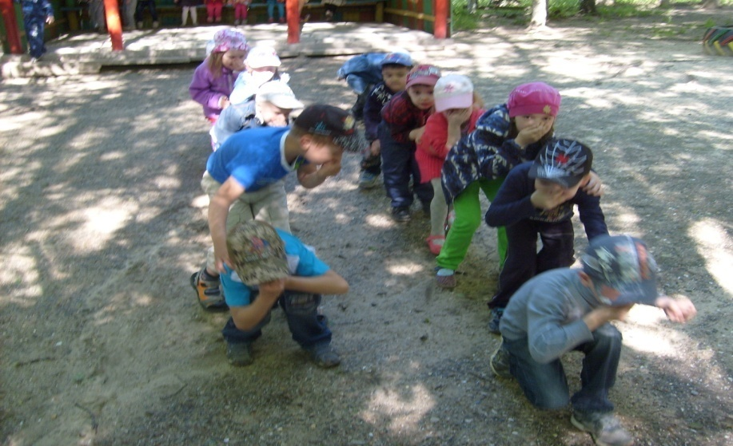Эстафета «Спасение пострадавших»

Соревнование «Мы помощники пожарных»

**4. Познавательно-исследовательская деятельность**

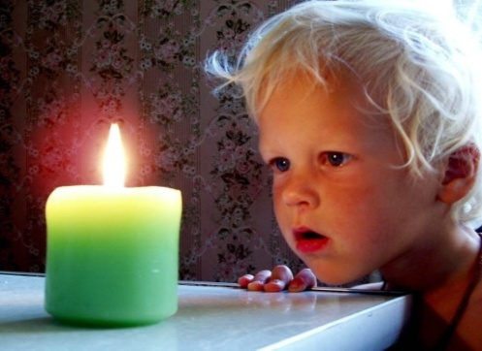Опытно-исследовательская деятельность:

Опыт «Чем можно потушить огонь?»

Опыт  «Пожары загрязняют воздух»

Опыт « Горячее пламя»,

Опыт «Состав пламя»,

Опыт «Яркое пламя».

**Беседы:**

Беседа «Пожарный – профессия героическая», «Причины возникновения пожара», «О пользе бытовых электроприборов и правилах пользования ими», «Что делать при пожаре», «Как происходят пожары»

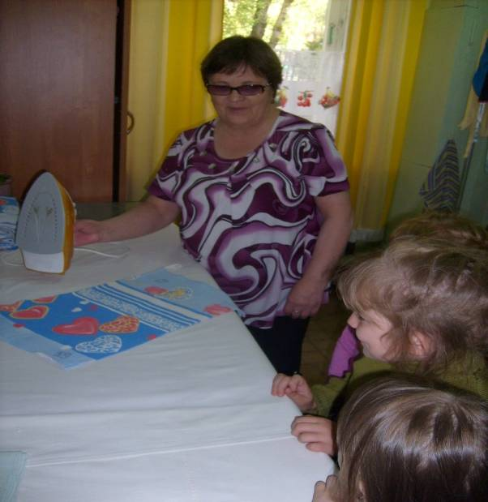**Решение проблемной ситуации:**

“От чего происходят пожары? ”

“Если в квартире много дыма”,

“Если звучит пожарная сирена”

**5.Экскурсии:**

* в прачечную (знакомство с работой утюга).
* 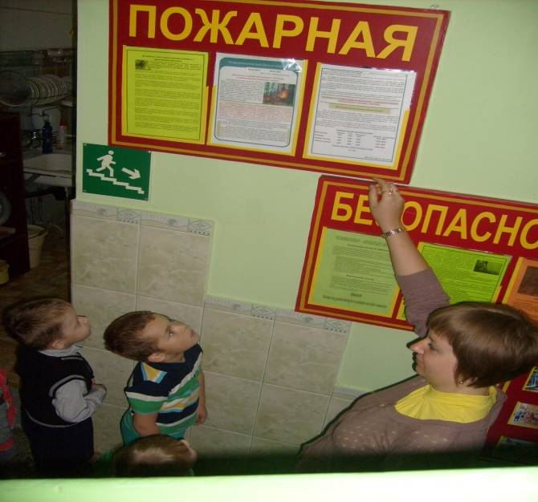по детскому саду (знакомство с уголком противопожарной безопасности).
* к пожарной машине

**6.Конструктивная деятельность.**

**«Техника пожарной части».**

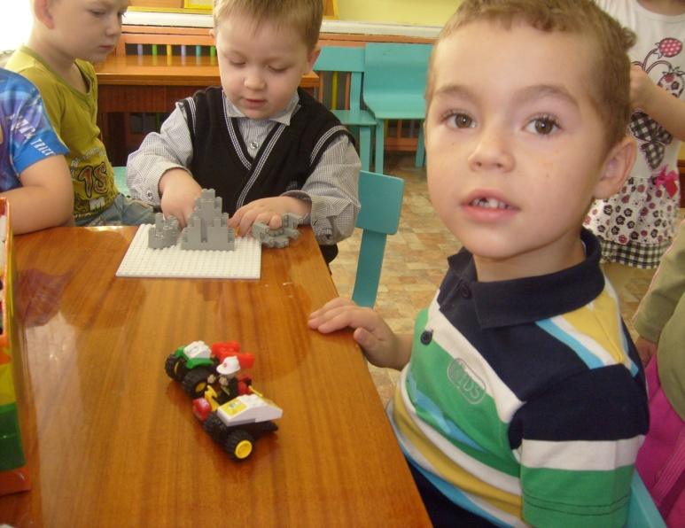Цель: воспитывать у детей чувство осторожности; учить поиску новых конструктивных решений; развивать навыки конструирования; закреплять навыки коллективной работы  с мелким конструктором; закреплять умение брать на себя различны роли в соответствии с сюжетом, использовать атрибуты, строительный материал.

**7.Продуктивная деятельность**

**Рисование** «Пожары случаются…»

Цель: продолжать воспитывать в детях чувство доброты, отзывчивости, взаимопомощи; совершенствовать умение  детей предавать в рисунке небольшой сюжет по правилам пожарной безопасности; закреплять умение рисовать фигуры детей, передавать отношения по величине, продумывать композицию рисунка, определять место и величину изображений

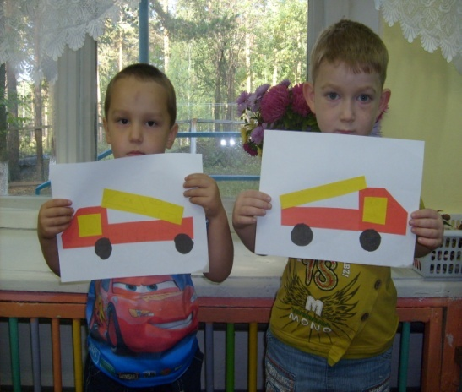**Аппликация** «Пожарная машина»   
Цель: закрепить знания детей о пожарной машине; уточнить характерные особенности; закрепить навык вырезания и безопасного обращения с ножницами; развивать воображение; воспитывать навык аккуратного наклеивания.

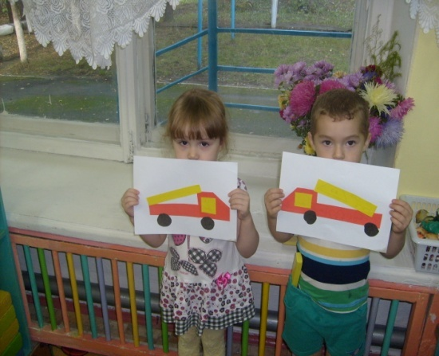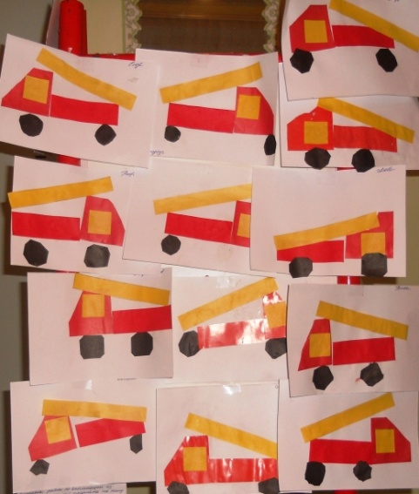

**Лепка из пластилина** «01»

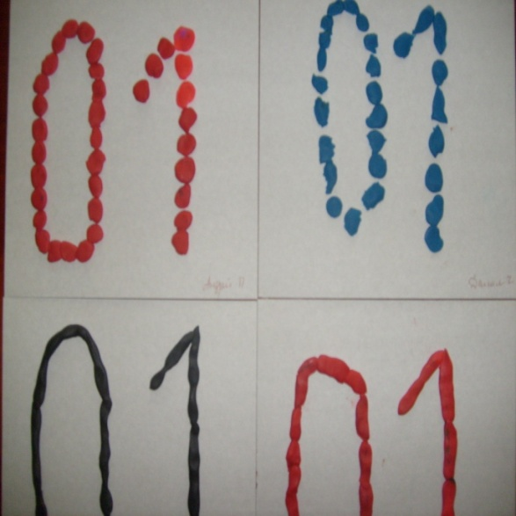Цель: воспитывать у детей любовь и уважение к труду пожарного и спасателя; развивать фантазию и воображение; продолжать учить задумывать содержание своей работы, доводить замысел до конца; создавать при помощи картона и пластилина коллективную композицию.

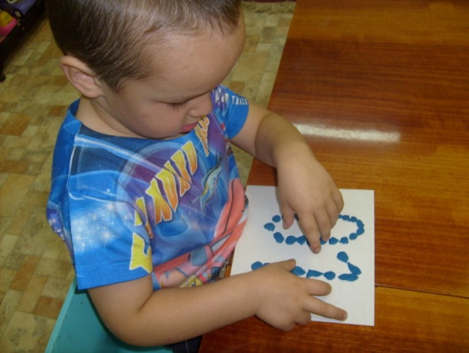

**III этап - заключительный**

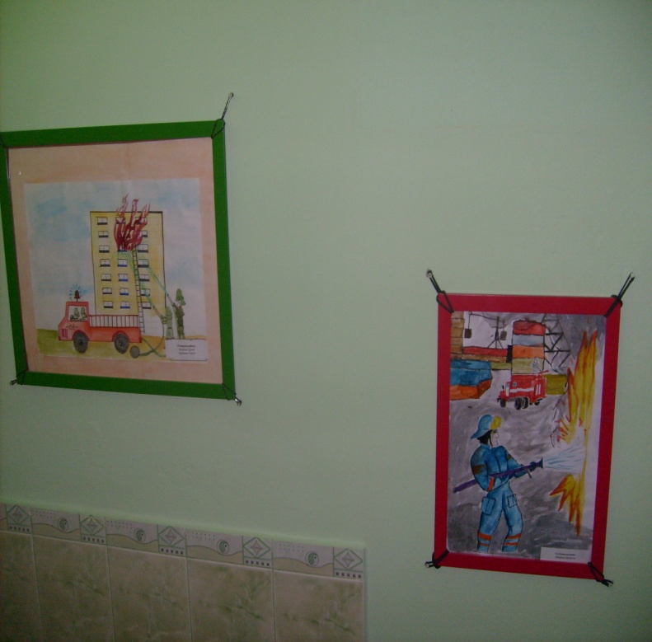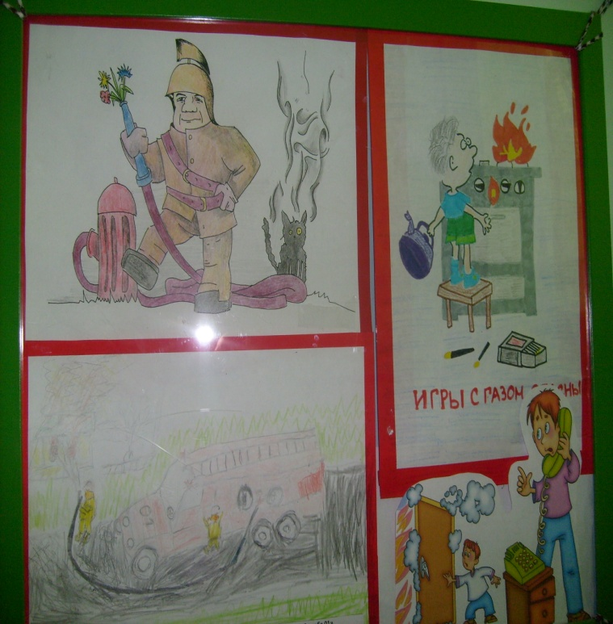Организация и участие родителей в выставке на пожарную тематику

**Смоделирована предметно-развивающая среда по противопожарной безопасности**.

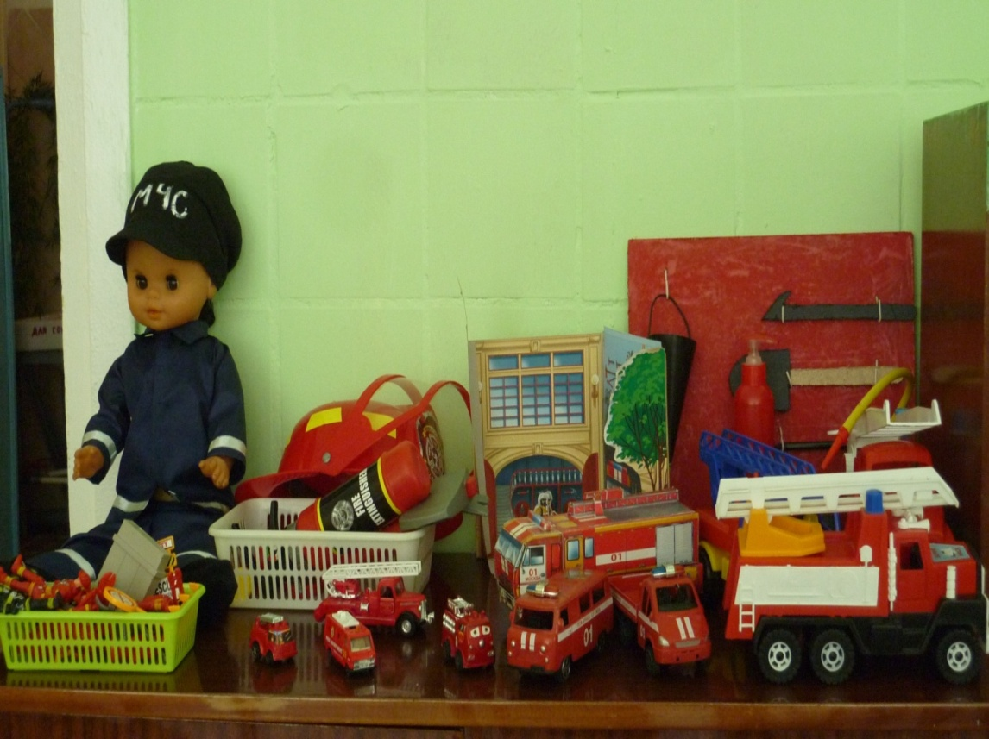

**Проведение итогового мероприятия.**

**И МАЛЫМ ДЕТЯМ ЗНАТЬ ПОРА, ЧТО СПИЧКИ - СТРАШНАЯ ИГРА!»**

